Муниципальное бюджетное
дошкольное образовательное учреждение – детский сад
комбинированного вида № 468

Выпуск № 2

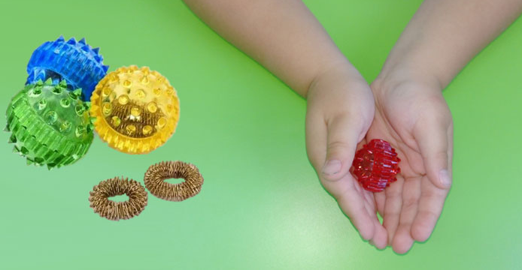

Содержание:
Введение…………………………………………………………………….…..………. 2
Су – джок терапия как прием нетрадиционного обучения…………………………………………………………………….…..………. 2-3
Су – джок терапия в коррекционно – развивающем процессе……………………………...………………………………...…………………3-4
Картотека игр и упражнений……………..…..……………………………………….4-8

Февраль 2020 г.
ВВЕДЕНИЕ

Хорошо развитая речь – важнейшее условие всестороннего полноценного развития детей. Чем богаче и правильнее у ребенка речь, тем легче ему высказывать свои мысли, тем шире его возможности в познании окружающей действительности, содержательнее и полноценнее отношения со сверстниками и взрослыми, тем активнее осуществляется его психическое развитие. Но в последнее время наблюдается рост числа детей, имеющих нарушения общей, мелкой моторики и речевого развития. Поэтому так важно заботиться о формировании речи детей, о ее чистоте и правильности, предупреждая и исправляя различные нарушения, которыми считаются любые отклонения от общепринятых норм языка. На сегодняшний день в арсенале тех, кто занят воспитанием и обучением детей дошкольного возраста имеется обширный практический материал, применение которого способствует эффективному речевому развитию ребенка. Весь практический материал можно условно разделить на две группы: во-первых, помогающий непосредственному речевому развитию ребенка и, во-вторых, опосредованный, к которому относятся нетрадиционные логопедические технологии.
СУ - ДЖОК ТЕРАПИЯ КАК ПРИЕМ
НЕТРАДИЦИОННОГО ОБУЧЕНИЯ
Су-джок терапия является одним из эффективных приемов нетрадиционного обучения, обеспечивающих развитие познавательной, эмоционально-волевой сфер ребёнка и благотворно воздействует, на весь организм в целом. Су-джок терапию можно отнести к методам самопомощи. В переводе терапия Су-джок означает: Су – кисть, Джок – стопа.
Цель использования Су-джок терапии: стимуляция высокоактивных точек соответствия всем органам и системам, расположенных на кистях рук и стопах.

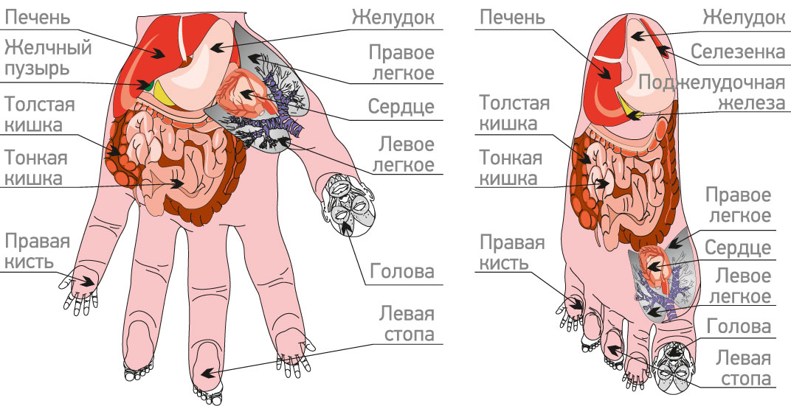
Су-Джок - стимулятор-массажёр, представляет собой пластмассовый шарик с небольшими шипами и разделённый на две половинки. Внутри него, находятся два кольца. Колечки сделаны из эластичной, металлической проволоки и очень хорошо растягиваются. Массаж ладоней проводится шариком, а колечками мы массажируем пальчики. При этом по всему организму ощущаются приятные, покалывающие ощущения.

СУ - ДЖОК ТЕРАПИЯ В

КОРРЕКЦИОННО - РАЗВИВАЮЩЕМ ПРОЦЕССЕ
Актуальность использования Су-джок терапии в коррекционно-развивающем процессе у дошкольников с речевыми нарушениями состоит в том, что:
- ребёнок дошкольник очень пластичен и легко обучаем, но для детей с речевыми нарушениями характерна быстрая утомляемость и потеря интереса к обучению. Использование массажера Су-джок вызывает интерес и помогает решить эту проблему;
- детям нравится массировать пальцы и ладошки, что оказывает благотворное влияние на мелкую моторику пальцев рук, тем самым, способствуя развитию речи.
Определив зоны соответствия речеобразующих органов и систем, можно воздействовать на них с целью профилактики и коррекции речевых нарушений. За речь отвечают две зоны, находящиеся в коре головного мозга. Зона Вернике – отвечает за восприятие речи и зона Брока – за произношение звуков. По теории Су-Джок точки соответствия этим зонам, это верхние фаланги пальцев. Поэтому при массаже Су-Джок шариком, необходимо уделять внимание именно этой части кистей рук. Однако, учитывая всё выше изложенное, необходимо стимулировать и другие точки соответствия, для оздоровления всего организма.
С помощью метода Су-Джок терапии решаются многие коррекционные задачи. Такие как:
      - Развитие фонематического слуха и восприятия;
      - Коррекция произношения (автоматизация и дифференциация звуков);
      - Развитие звукового и слогового анализа слов;
      - Активизация словаря и совершенствование лексико-грамматических категорий;
      - Развитие общей и мелкой моторики;
      - Развитие психических процессов;
      - Развитие цветовосприятия;
      - Развитие пространственно-временных представлений;
      - Закрепление счетных операций.

КАРТОТЕКА ИГР И УПРАЖНЕНИЙ
Чтобы процесс массажа не показался детям скучным, используется стихотворный материал и, одновременно с массажным эффектом, происходит автоматизация отрабатываемых звуков.

1. Упражнение "Один-много".
Цель – совершенствование лексико-грамматических категорий.
Описание: педагог катит шарик по столу ребёнку, называя предмет в единственном числе. Ребёнок, поймав ладонью массажёр, откатывает его назад, называя существительное во множественном числе.
2. Игра «Угадай, какой пальчик».
Цель – совершенствование навыков пространственной ориентации, развитие внимания, памяти.
Описание: надеть колечко на мизинец правой (левой) руки.
Ребёнок закрывает глаза, взрослый надевает колечко на любой его палец. Ребёнок должен назвать, на какой палец одето колечко.
3. Дидактическая игра «Разложи шарики по цвету».
Цель – развитие и совершенствование у детей цветовосприятия, мелкой моторики.
Описание: педагог просит ребёнка разложить в ряд шарики Су-джок определённого цвета, затем другого цвета.
4. Упражнения "Назови ласково", "Скажи наоборот".
Цель – совершенствование лексико-грамматических категорий.
Описание: дети, проговаривая слово, прокатывают шарик между ладоней и передают соседу.
5. Пальчиковая игра «Мальчик-пальчик».
Цель – развивать у детей соответствие речи с движением.
Описание: упражнение выполняется сначала на правой руке, затем на левой руке.
- Мальчик-пальчик,
Где ты был? (надеваем кольцо Су-джок на большой палец)
- С этим братцем в лес ходил, (надеваем кольцо на указательный палец)
- С этим братцем щи варил, (надеваем кольцо на средний палец)
- С этим братцем кашу ел, (надеваем кольцо на безымянный палец)
- С этим братцем песни пел (надеваем кольцо на указательный палец).
6. Пальчиковая игра «Черепаха» (у детей в руках шарик Су-джок).
Цель – развивать у детей соответствие речи с движением.
Описание: упражнение выполняется сначала на правой руке, затем на левой руке.
Шла большая черепаха
И кусала всех от страха, (дети катают Су-джок между ладоней)
Кусь, кусь, кусь, кусь,
(Су-джок между большим пальцем и остальными, которые ребёнок держит «щепоткой». Надавливают ритмично на Су-джок, перекладывая из руки в руку).
Никого я не боюсь (дети катают Су-джок между ладоней).
7. Игра «Волшебная коробочка».
Цель – совершенствование навыков употребления предлогов.
Описание: по инструкции педагога ребёнок кладёт разноцветные шарики соответственно: в коробку, под коробку, около коробки. Затем наоборот – ребёнок должен описать действие взрослого.
8. Дидактическая игра «Сделай разноцветные шарики и назови их».
Цель – развитие и совершенствование цветовосприятия, мелкой моторики у детей.
Описание: педагог просит ребёнка собрать разноцветные шарики из шариков Су-джок.
9. Пальчиковая игра «Ёжик».
Цель – развивать у детей соответствие речи с движением, мелкую моторику.
Описание: упражнение выполняется сначала на правой руке, затем на левой руке.
Ёжик, ёжик, хитрый ёж,
на клубочек ты похож (дети катают Су-джок между ладонями).
На спине иголки (массажные движения большого пальца)
очень-очень колкие (массажные движения указательного пальца).
Хоть и ростом ёжик мал, (массажные движения среднего пальца)
нам колючки показал, (массажные движения безымянного пальца)
А колючки тоже (массажные движения мизинца)
на ежа похожи (дети катают Су-джок между ладонями).
10. Звуковой анализ слов. Для характеристики звуков используются массажные шарики Су-джок трёх цветов: красный, синий, зелёный. По заданию педагога ребёнок прокатывает между ладоней соответствующий обозначению звука шарик.
Цель – автоматизация звука [ш].
Описание: на правой руке
Этот малыш-Илюша, (на большой палец)
Этот малыш-Ванюша, (указательный)
Этот малыш-Алеша, (средний)
Этот малыш-Антоша, (безымянный)
А меньшего малыша зовут Мишуткою друзья (мизинец).
На левой руке:
Эта малышка-Танюша, (на большой палец)
Эта малышка-Ксюша, (указательный)
Эта малышка-Маша, (средний)
Эта малышка-Даша, (безымянный)
А меньшую зовут Наташа (мизинец).
11. Массаж Су – Джок шарами.
Цель – развивать у детей соответствие речи с движением, мелкую моторику.
Описание: дети повторяют слова и выполняют действия с шариком в соответствии с текстом.
Я мячом круги катаю,
Взад-вперед его гоняю.
Им поглажу я ладошку.
Будто я сметаю крошку,
И сожму его немножко,
Как сжимает лапу кошка,
Каждым пальцем мяч прижму,
И другой рукой начну.

Для характеристики звуков используются массажные шарики Су-джок трёх цветов: красный, синий, зелёный. По заданию педагога ребёнок прокатывает между ладоней соответствующий обозначению звука шарик.
Цель – автоматизация звука [ш].
Описание: на правой руке
Этот малыш-Илюша, (на большой палец)
Этот малыш-Ванюша, (указательный)
Этот малыш-Алеша, (средний)
Этот малыш-Антоша, (безымянный)
А меньшего малыша зовут Мишуткою друзья (мизинец).
На левой руке:
Эта малышка-Танюша, (на большой палец)
Эта малышка-Ксюша, (указательный)
Эта малышка-Маша, (средний)
Эта малышка-Даша, (безымянный)
А меньшую зовут Наташа (мизинец).

Издательство «Логопед-Fox»
Редактор журнала «Болтунишка»:
учитель-логопед МБДОУ № 468
Савицкая Н.Я.

